Урок русского языка в 1 классе.
Учитель начальных классов МОУ «Турочакская СОШ»
Черепанова Наталья Степановна.
Тема: «Интонация. Знаки препинания в конце предложения»
Цели: - формирование умения применять знания и терминологию о
предложении при выполнении заданий, ориентированных
на выделение предложений в тексте без знаков препинания;
- продолжение работы над словами из словаря;
- развитие умение работать в парах;
- обогащение лексического запаса обучающихся;
- воспитание старательности, любви к родному краю, его
природе;
- развитие творческих способностей обучающихся.

Оборудование: 1. Учебник Л. М. Зелениной «Русский язык».
2. Презентация.
3. Карточка со словом из словаря.
4. Контрольные листы.
5. Сигнальные карточки.
6. Красная книга Республики Алтай.
7. Книга «Русские народные сказки».
Ход урока.
- Организация класса.
- Словарная работа.
- Отгадайте загадку.
Не артист, а голосист,
Не ездок, а шпоры у ног.
Кто такой ПЕТУХ? Что вы можете о нём рассказать?
Сделайте транскрипцию слова ПЕТУХ. Сегодня мы узнаем,
как правильно пишется это слово.
- В отдельных районах нашей страны петуха называют ПЕВЕНЬ, ПЕВУН. Слова петух, певень, певун - русские и восходят к глаголу ПЕТЬ. Так называют петуха за его любовь к пению. (Слайд 1с изображением петуха) 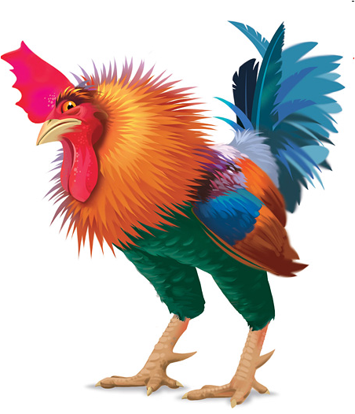
п…тух
- ( Карточка П…ТУХ)
- Какая буква пропущена? Какое слово вам помогло?
4. Ассоциативная запоминалка. (Заучивание)
Вышел Петя-петушок,
Ярко-красный гребешок.
Наш петух умеет петь!
(Букву Е нам не стереть!)
Рано утром на заре
Он выводит ноту ре! (Слайд 2 с запоминалкой)
- Запись слова в тетрадях с комментированием.
- Чистописание.
- С какой буквы начинается данное слово? Какой звук она обозначает? Дайте характеристику этому звуку.
- Назовите третью букву. Дайте характеристику звуку.
- Показ и запись букв: п т
- Спишите предложение, вставьте пропущенную букву. (Слайд 3)
П…тух умеет петь.
- Какое слово вам помогло? Что содержит предложение: сообщение, вопрос, восхищение?
4. Актуализация опорных знаний. Постановка целей. (Работа в парах).
1. Прочитайте предложение, выполнив задания:
1 ряд - так, чтобы это было сообщение;
2 ряд - вопрос;
3 ряд – восхищение. (Слайд 3)
Петушок поёт песню
Запишите в тетради, поставив нужный знак в конце предложения.
( Взаимопроверка)
- Какие знаки препинания поставили? (Слайд 4-самопроверка)
- Формирование новых знаний.
- Прочитайте предложения, спишите, поставив в конце нужный знак препинания. Аргументируйте свой выбор. (Подготовка – работа в парах).
(Слайд 5- фотография поля с кандыками и текст: Какие красивые цветы Они растут на Алтае Ты знаешь их название)

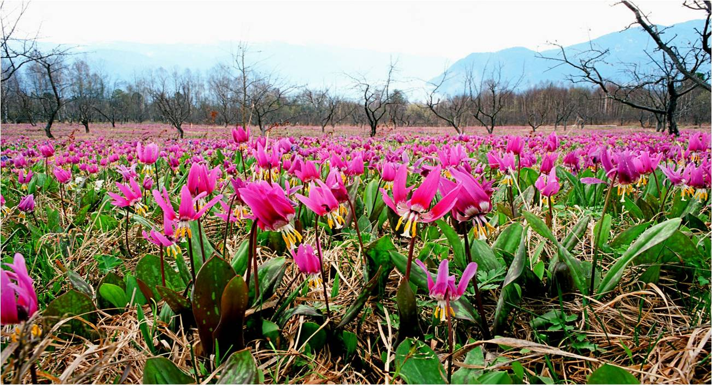

- Кандык сибирский. Уязвимый вид. Распространён на всей территории Алтая. Истребляется при освоении территории, сборе букетов. Луковицы используют в пищу. Занесён в Красную книгу Республики Алтай. (Показ книги)
- Выписать номера предложений, которые содержат:
1 ряд – вопрос;
2 ряд – восхищение, приказ;
3 ряд- сообщение.
(Слайд 6 – предложения)
- Где ты живёшь
- Я живу в Республике Алтай
- Как красива здесь природа
- У нас много гор
- А как красивы цветы
- У вас есть горы (Работа на контрольных листах в парах).
Физкультминутка «Петя – петушок».
3. Работа с учебником. Упражнение 18.
- Сегодня к нам на урок пробрался ластик – проказник и стёр все знаки препинания. От этого все большие буквы превратились в маленькие. Наведите порядок в тексте.
- Рассмотрите иллюстрацию к сказке. Как она называется?
- Сколько предложений в тексте? Докажите.
Списывание. Проверка по тексту сказки. (Один ученик зачитывает отрывок, а остальные проверяют свои работы).
4.Творческое задание: составить по рисунку на странице 15 предложение, которое содержит:
1 ряд – восхищение, приказ;
2 ряд – сообщение;
3 ряд – вопрос.
( Работа в парах на контрольных листах). Проверка.
- Итоги урока.
- Догадайтесь, о каком знаке идёт речь:
( Дети показывают сигнальные карточки со знаками)

Бурным чувствам нет конца:
Пылкий нрав у молодца!

Я маковой крупинкой
Упала на тропинку,
Оставила вас –
Закончила рассказ.

На странице я стою,
Всем вопросы задаю.
Согнут я всегда в дугу –
Разогнуться не могу.

- Прочитать предложения с интонацией, соответствующей знаку препинания.
Я хорошо работал на уроке.
Я хорошо работал на уроке?
Я хорошо работал на уроке!
3. - Поднимите руки те, кто считает, что 3 предложение может сказать о себе.
- Назовите причину, по которой не подняли руки остальные ребята. (Если таковые будут).

Источники:
Http://radikal.ru/F/i004.radikal.ru/0809/d8/3f826cb5db36.png.html
http://www.stihi.ru/2005/11/10-186

